# บทที่ 4

จากการพัฒนาระบบด้านปัญญาประดิษฐ์และการเรียนรู้ของเครื่อง สำหรับช่วยในการออกกำลังกายที่สามารถบอกชื่อท่าออกกำลังกาย และ ตรวจสอบความถูกต้องในการเคลื่อนไหว โดยพัฒนาระบบขึ้นมาโดยแบ่งย่อย ๆ เป็น 3 ส่วนดังนี้

## 4.1 GUI

4.1.1 การทำนายชื่อท่าออกกำลังกายโดยการใช้ไฟล์ Video หรือ Webcam

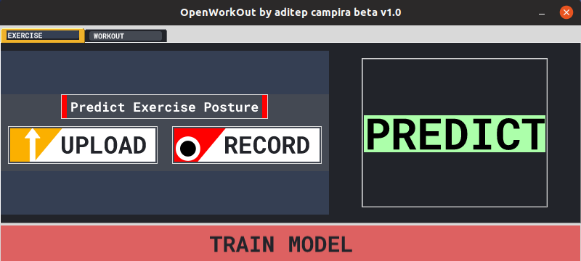

**ภาพประกอบที่ 4-1** หน้า การทำนายชื่อท่าออกกำลังกาย

4.1.1.1 การทำนายชื่อท่าออกกำลังกายโดยการใช้ไฟล์ Video

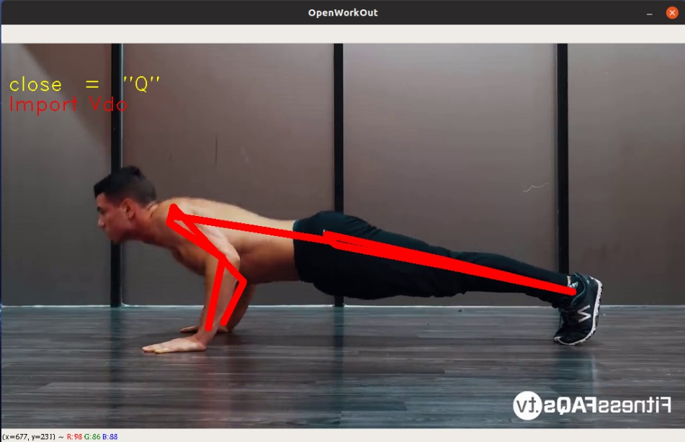

**ภาพประกอบที่ 4-2** นำไฟล์ video upload เข้าไปในโปรแกรมเพื่อนทำนาย

4.1.1.1 ผลลัพธ์ทีได้การนำ file video เข้าไปทำนายชื่อท่าออกกำลังกาย

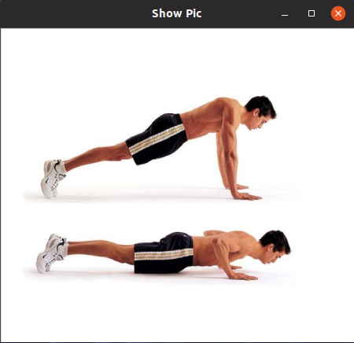

**ภาพประกอบที่ 4-3** ผลลัพธ์ที่ได้จะการนำไฟล์เข้าไป ทำนายคือท่า Pushup

4.1.2 ตรวจสอบความถูกต้องในการเคลื่อนไหวในการออกกำลังกาย

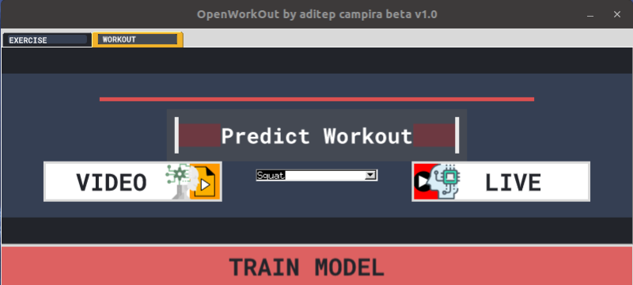

**ภาพประกอบที่ 4-4** หน้า ตรวจสอบความถูกต้องในการเคลื่อนไหวในการออกกำลังกาย

4.1.2.1 ตรวจสอบความถูกต้องในการเคลื่อนไหวโดยใช้ไฟล์ Video

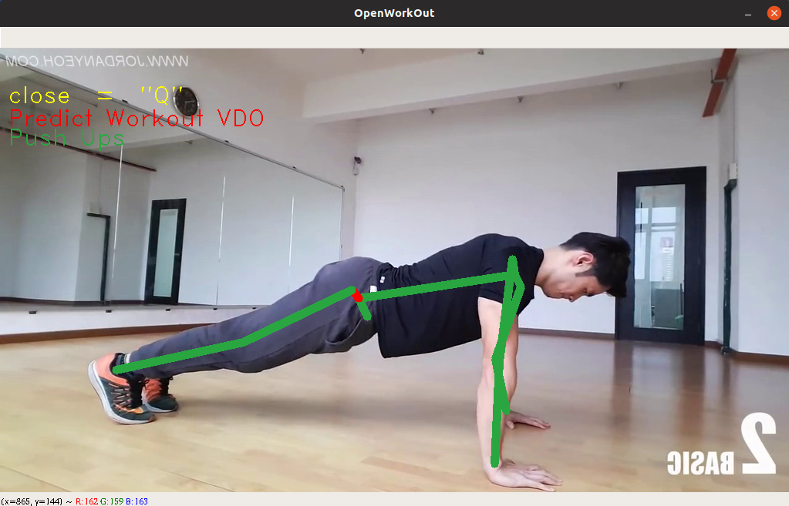

**ภาพประกอบที่ 4-5** ตรวจสอบการเคลื่อนไหวในท่า pushup โดยใช้ file video

4.1.2.1 ตรวจสอบความถูกต้องในการเคลื่อนไหวโดยใช้ไฟล์ Webcam

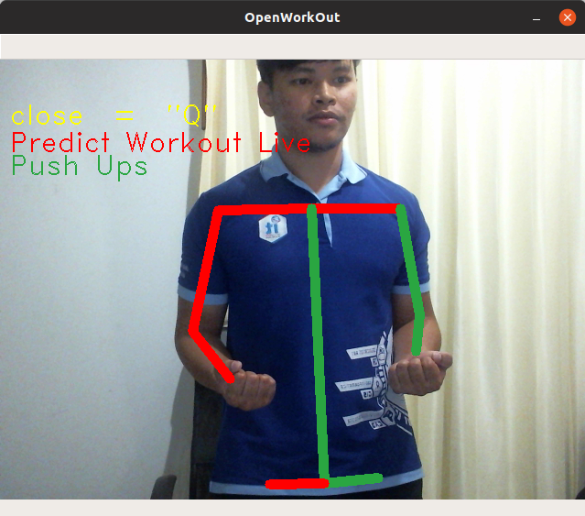

**ภาพประกอบที่ 4-6** ตรวจสอบการเคลื่อนไหวในท่า curl โดยใช้ webcam

4.1.3 การนำเข้าข้อมูลและสร้าง Model ในการทำนายท่าออกกำลังกายและ Model ทำนายความถูกต้องในการเคลื่อนไหวด้วยไฟล์ Video หรือ Webcam

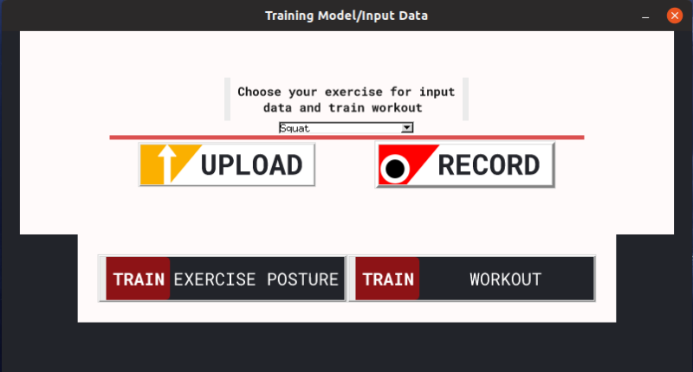

**ภาพประกอบที่ 4-3** หน้า การนำข้อมูลเข้าและ สร้าง model

## 4.2 การติดตั้งระบบ

4.2.1 ติดตั้ง Ubuntu 18.04

4.2.2 เชื่อมต่ออุปกรณ์ webcam กับ computer

4.2.3 ติดตั้ง CUDA Toolkit 10.1 ลงใน Ubuntu 18.04

4.2.4 ติดตั้ง cuDNN: ver. 7.6.1 ลงใน Ubuntu 18.04

4.2.5 ติดตั้ง CMake GUI ลงใน Ubuntu 18.04

4.2.6 ติดตั้ง python3 ติดตั้ง

4.2.7 ติดตั้ง python3 module ( numpy, codecs, json , os , opencv , matplotlib, pickle , [scikit-learn](https://scikit-learn.org/) , sys , tkinter, PIL )

4.2.8 ติดตั้ง Openpose ลงใน Ubuntu 18.04

4.2.9 ติดตั้ง Project OpenWorkout

4.2.10 เข้าไปใน folder Project เปิด terminal rum คำสั่ง python3 gui.py

# บทที่ 5

ผลการทำงานของระบบเทรนเนอร์อัจฉริยะ มีข้อสรุปและผลการทำงาน ดังนี้

## 5.1 สรุปผล

ผลการทำงานของระบบเทรนเนอร์อัจฉริยะ การทำนายชื่อและตรวจสอบการเคลื่อนไหวในการออกกำลังกาย เมื่อทำนายท่าที่ใกล้เคียงกันยังไม่แม่นยำ แต่สามารถเพิ่มความแม่นยำได้โดยการนำข้อมูลสอนเพิ่มเติม เพื่อเพิ่มความแม่นยำให้กับ model ได้

## 5.2 ปัญหาในการดำเนินงาน

ระบบที่พัฒนาเป็นเทคโนโลยีใหม่ ไม่มีตัวอย่างให้ศึกษามากนะ เมื่อเกิดปัญหาจึงต้องคิดและแก้ไขด้วยตนเองเลยใช้เวลาในการพัฒนามากขึ้น